嘉義縣 布袋鎮景山 國民 小 學
110學年度雙語國家政策－口說英語展能樂學計畫
子計畫2-1：國民中小學英語日活動成果報告表
活動名稱 | 聖誕節，know what |  | 辦理日期 | 110.12.24
辦理地點 | 景山國小視聽教室 |  | 參加人數 | 52
成果摘要-活動內容介紹及特色說明  (列點說明) | - 結合節慶，英語老師介紹聖誕節由來。  - 介紹聖誕老公公的國家，藉此認識世界不同的文化。  - 介紹聖誕節會出現的英文單字。
檢討或建議事項 | 可結合寫信給聖誕老公公的活動，讓學生練習英文書寫
照片說明（4-10張）
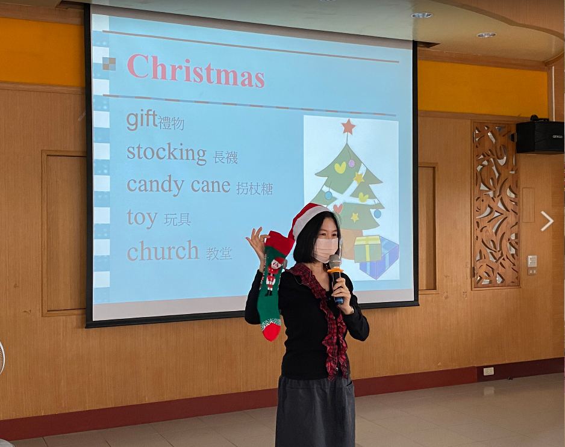 |  | 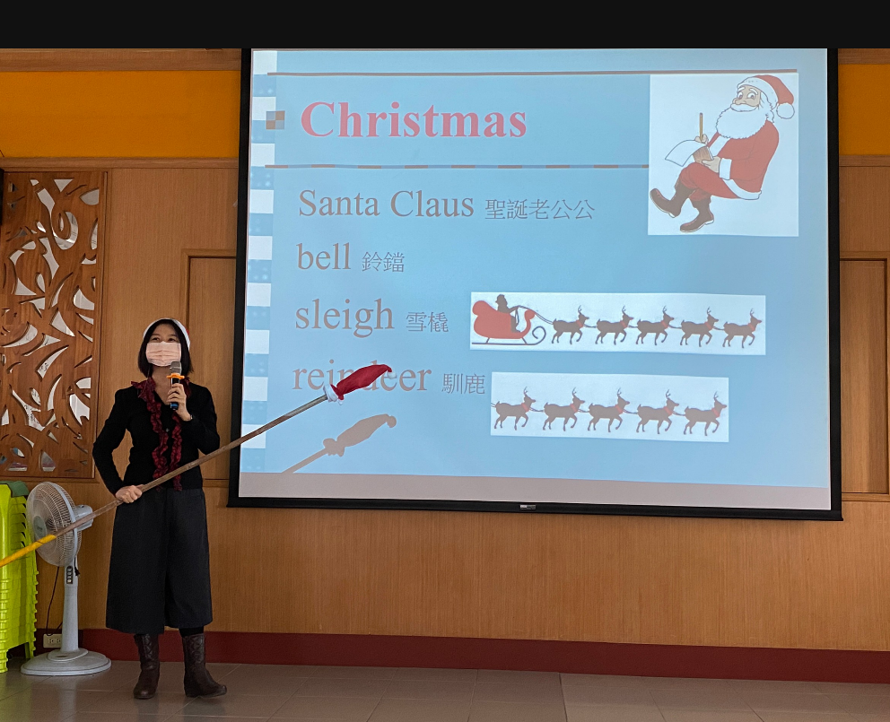
介紹聖誕節會出現的單字 |  | 英語老師介紹聖誕老公公相關的單字
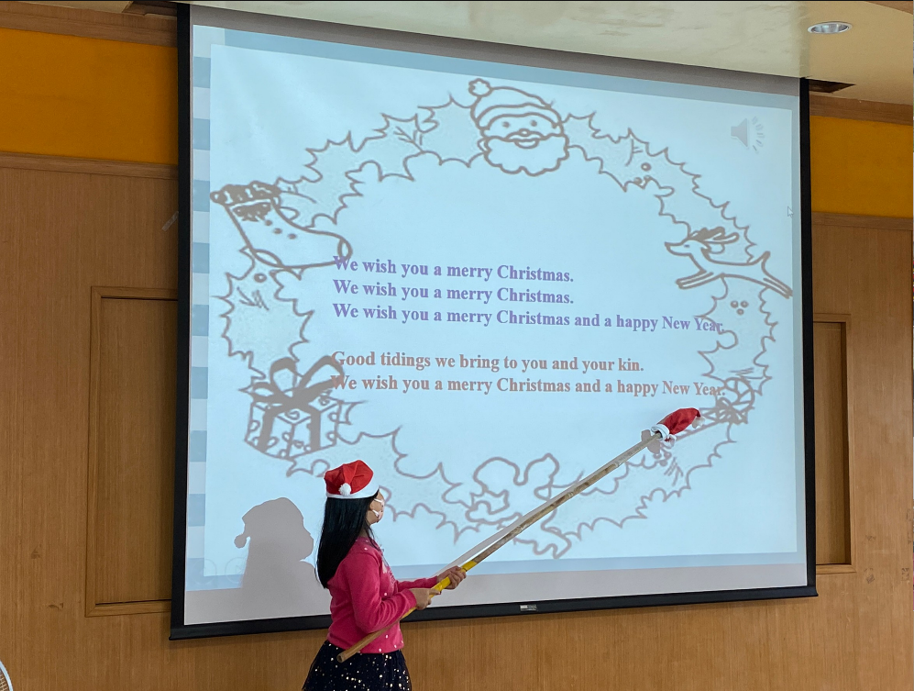 |  | 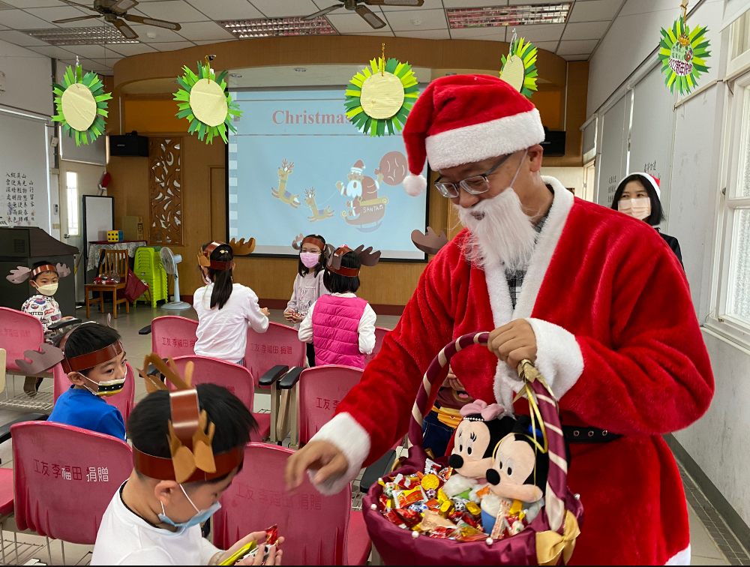
小朋友上台領讀聖誕歌曲 |  | 在聖誕歌曲音樂下，聖誕老公公現身
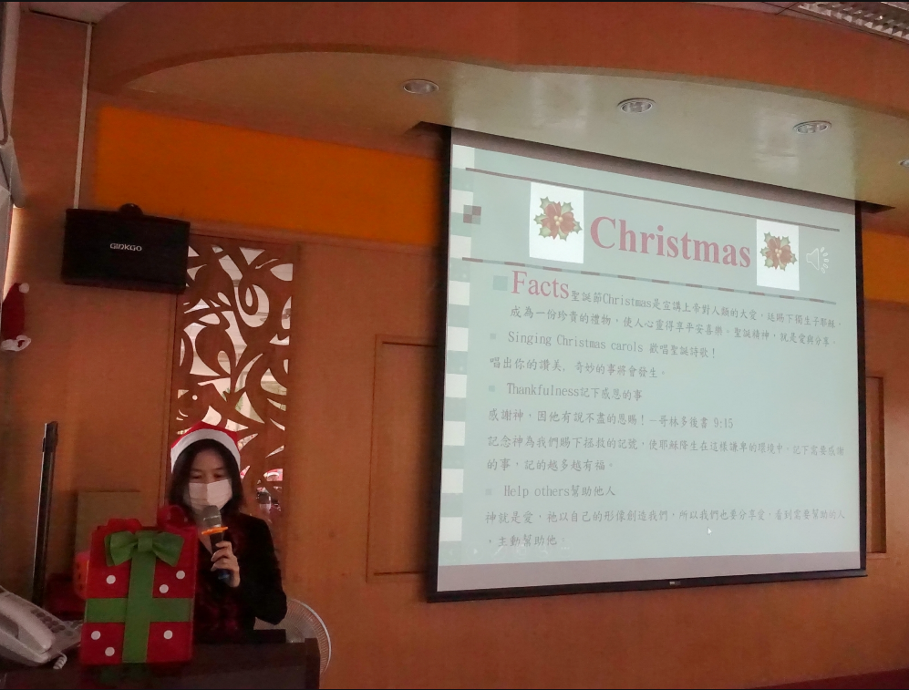 |  | 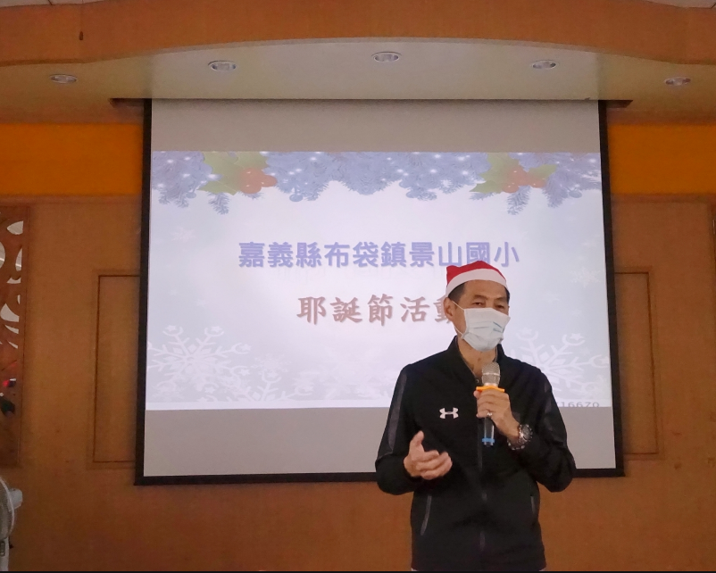
聖誕節的由來為何 |  | 校長說明聖誕節活動與英語日結合
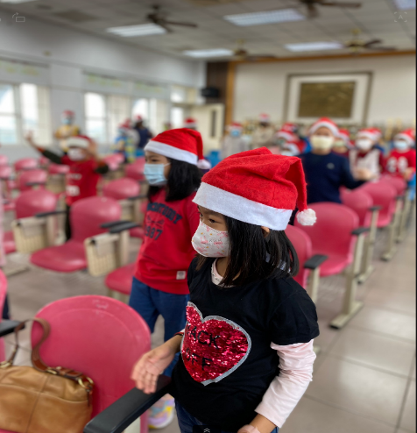 |  | 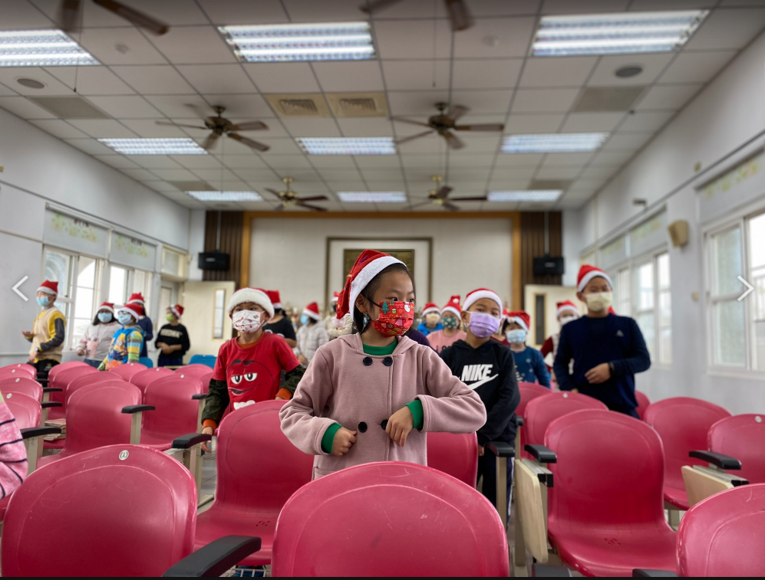
孩子們，一起唱跳聖誕歌曲

